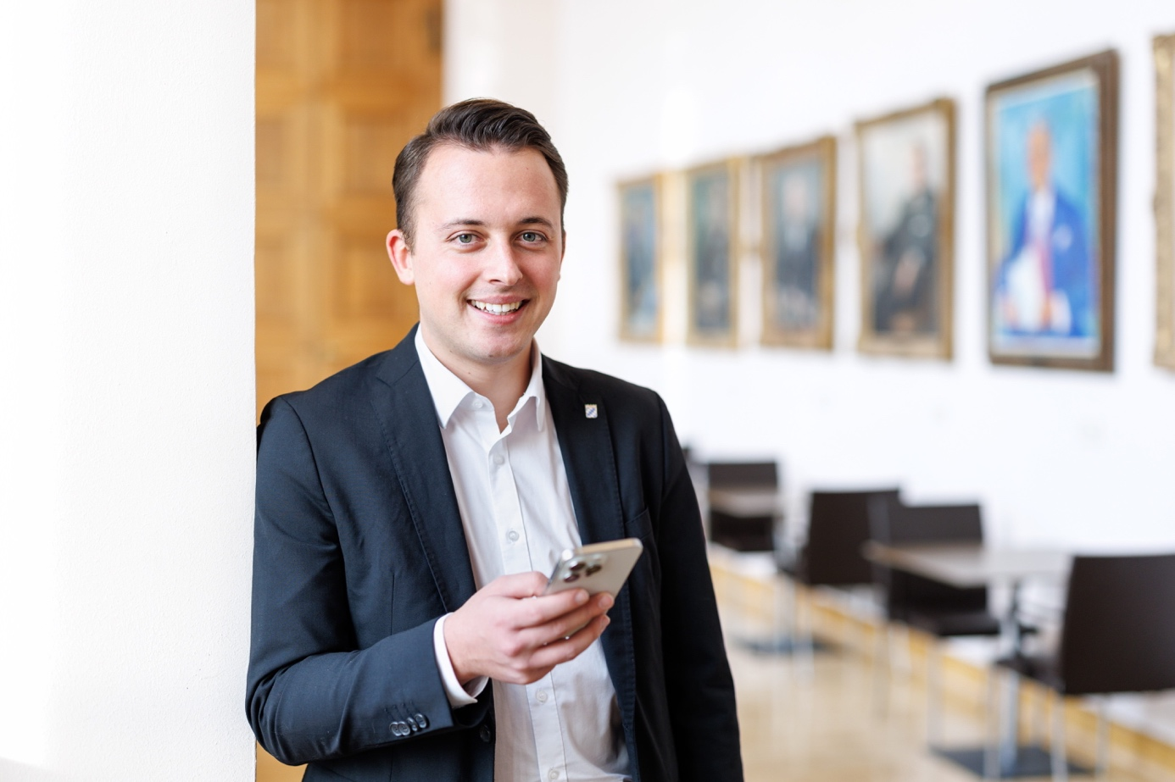Kompetenz statt Verbot: MdL Preidl freut, dass mit dem Medien- und KI-Budget die Oberpfälzer Schulen fit für die Zukunft gemacht werden.
Bildquelle: Bürgerbüro Preidl/Balk

Mehr Geld für digitale Bildung: MdL Preidl freut KI-Budget für Schulen

„Digitale Bildung darf keine Frage des Wohnorts sein – wir müssen unsere Kleinen fit für die Zukunft machen“, begründet MdL Julian Preidl die neuen Zahlen des Medien- und KI-Budgets. Insgesamt fließen gute 98.000 in die Schulen in der Oberpfalz, auch zehn Schulaufwandsträger in den Betreuungslandkreisen von MdL Preidl sind darunter, Neustadt an der Waldnaab und Cham erhalten insagesamt über 48.000 Euro.

Digitale Lernmedien, moderne Unterrichtssoftware und neue Möglichkeiten durch Künstliche Intelligenz: Damit Schulen Schülerinnen und Schüler auf die digitale Welt vorbereiten können, unterstützt der Freistaat Bayern die Kommunen mit dem Medien- und KI-Budget. Auch Städte, Gemeinden und Schulaufwandsträger in den Betreuungslandkreisen von MdL Julian Preidl (FREIE WÄHLER) erhalten Fördermittel.

Besonders profitieren der Landkreis Neustadt an der Waldnaab selbst mit mehr als 36.000 Euro sowie die darin liegende Gemeinde Vohenstrauß mit gut 4.000 Euro. Über insgesamt knapp 5.600 Euro darf sich der Landkreis Cham freuen.

„Kinder und Jugendliche wachsen in einer digitalen Welt auf. Unsere Schulen müssen sie darauf vorbereiten – mit guten Lernmaterialien, zeitgemäßer Software und einem verantwortungsvollen Umgang mit neuen Technologien wie KI“, betont MdL Preidl, Generationenpolitischer Sprecher der FREIE WÄHLER-Landtagsfraktion. „Dabei darf es nicht davon abhängen, wie groß eine Kommune ist oder wie viel Verwaltungsaufwand sie stemmen kann. Wir müssen gerade auch unsere kleineren Schulen im ländlichen Raum stärken.“

Was steckt hinter dem Medien- und KI-Budget?

Mit dem Förderprogramm des Bayerischen Staatsministeriums für Unterricht und Kultus werden Schulaufwandsträger bei der Beschaffung von Lizenzen für digitale Bildungsmedien unterstützt. Die Höhe der Förderung richtet sich nach der Zahl der Schülerinnen und Schüler. Die Mittel können beispielsweise dazu beitragen, digitale Lernangebote und Unterrichtssoftware bereitzustellen und damit zeitgemäßes, abwechslungsreiches Lernen zu ermöglichen.

Für Preidl ist das eine wichtige Investition in die Zukunft: „Digitale Bildung bedeutet mehr als Tablets und Bildschirme. Entscheidend ist, dass Lehrkräfte die richtigen Werkzeuge an die Hand bekommen und Kinder lernen, digitale Angebote und Künstliche Intelligenz sinnvoll, kritisch und verantwortungsvoll zu nutzen.“

Weniger Bürokratie, mehr Zeit für Bildung

Damit die Förderung nicht an komplizierten Verwaltungsverfahren scheitert, setzt Bayern auf das digitale Antragsportal sat:las. Es steht den Schulaufwandsträgern seit dem 16. Juli 2025 zur Verfügung. Anträge lassen sich vollständig digital und mit wenigen Eingaben stellen. Auch der Verwendungsnachweis ist bewusst einfach gehalten: Nach Abschluss der Beschaffungen genügt eine Bestätigung mit einem kurzen Bericht; Belege müssen nicht eingereicht, sondern lediglich aufbewahrt werden.

„Förderprogramme müssen bei den Schulen und Kommunen ankommen – und dürfen nicht in Papierbergen stecken bleiben“, erklärt Preidl abschließend. „Dass Bayern das Verfahren digital und bürokratiearm gestaltet, ist gerade für kleinere Gemeinden ein echter Vorteil. So bleibt mehr Zeit für das Wesentliche: gute Bildung vor Ort.“

Folgende Förderbeträge sind für die Region ausgewiesen:

Landkreis Neustadt an der Waldnaab: 42.540,87 Euro

- Landkreis Neustadt an der Waldnaab: 36.258,14 Euro

- Gemeinde Vohenstrauß: 4.253,97 Euro

- Gemeinde Pirk: 739,84 Euro

- Gemeinde Bechtsrieth: 555,73 Euro

- Gemeinde Schirmitz: 373,60 Euro

- Gemeinde Moosbach: 359,59 Euro

Landkreis Cham: 5.594,65 Euro

- Stadt Waldmünchen: 3.329,70 Euro

- Stadt Bad Kötzting: 1.148,82 Euro

- Schulverband Waffenbrunn-Willmering: 691,16 Euro

- Gemeinde Runding: 424,97 Euro

Für Preidl steht fest: „Wir müssen unsere Schulen nicht nur baulich, sondern auch digital auf die Zukunft vorbereiten. Das Medien- und KI-Budget ist dafür ein wichtiger Baustein. Entscheidend ist, dass die Unterstützung vor Ort ankommt – bei den Kommunen, den Lehrkräften und vor allem bei den Kindern und Jugendlichen.“

